С какого возраста ребенок может оставаться один дома?

Чаще всего родители оставляют детей одних, когда те начинают посещать школу. Как кажется некоторым взрослым, именно с этого возраста дети становятся самостоятельными. Но, следует учитывать тот факт, что один ребенок в 6 лет может спокойно организовать свой досуг, разогреть себе пищу, а другой – и в 8 лет без приключений этого сделать не может.
Чтобы оставаться самому, Ваш кроха должен осознавать, что ему можно делать, а что – нельзя.

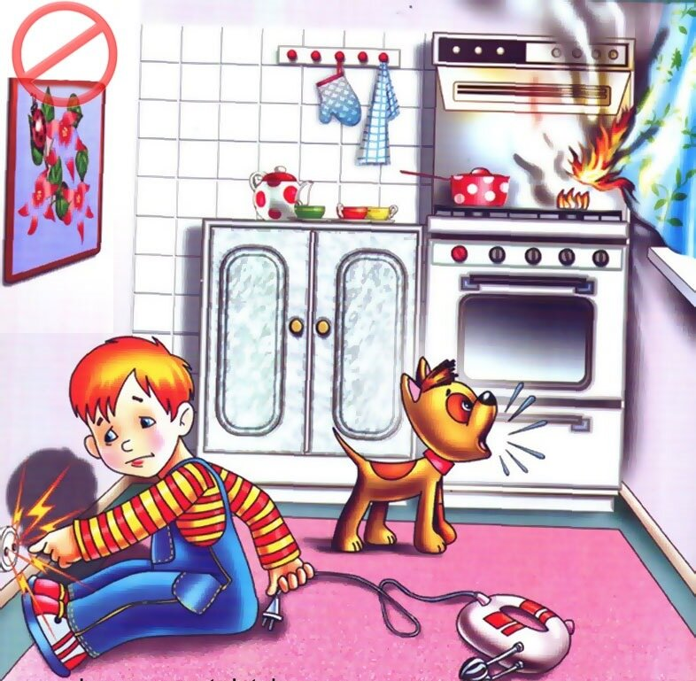

Как оценить, можно ли оставлять ребенка одного?

Обратите внимание на следующие критерии, которые указывают на то, что ребенок готов быть сам дома:

- Самостоятельная организация досуга, ребенок способен сам находить себе интересное и безопасное занятие.
- Отсутствие страха одиночества.
- Отсутствие клаустрофобии.
- Кроха уверенно пользуется средствами связи, умеет их заряжать.
- Малыш знает номера близких людей.
- Знает номера экстренных служб: Полиции, Пожарной службы и Скорой помощи.
- Знает элементарные правила безопасного поведения:
• нельзя играть с электроприборами;
• нельзя играть с розетками;
• нельзя близко подходить к открытому окну;
• ягоды, фрукты и овощи нужно мыть.
- Способен достать еду из холодильника и разогреть.
- Соблюдает элементарный порядок, убирает за собой.
- Придерживается правил личной гигиены.
- Знает свое полное имя, имена родителей, адрес.

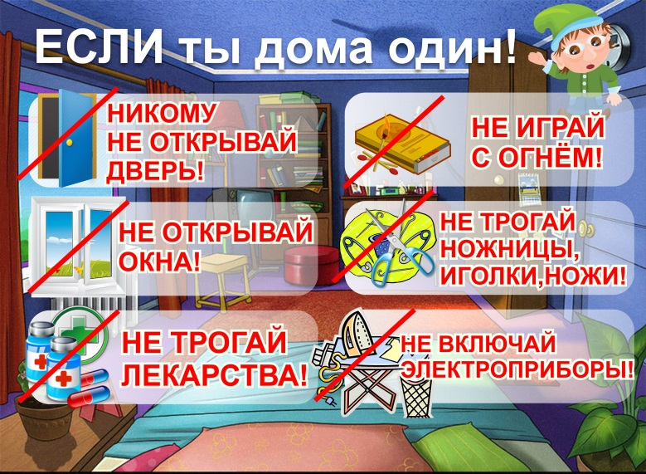

Следите за тем, чтобы ваш ребенок
был под присмотром, ухожен, одет,
накормлен и вместе с вами познавал
мир через окружающие его
предметы, а не самостоятельно,
через травматизм и опасность
жизнедеятельности!

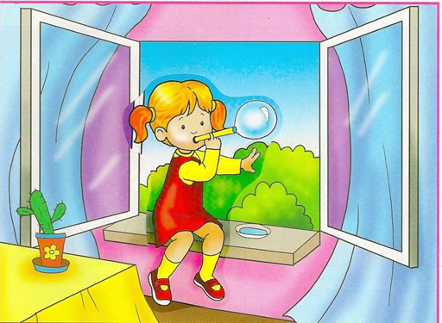

«Если дома ты один»
Не выглядывай из открытого окна
Светит солнышко в окошко.
На окне мурлычет кошка.
Рядом куколка сидит
И на улицу глядит.
Скажем кукле, скажем кошке:
Не сидите на окошке!
Неужели вам не ясно?
На окне сидеть опасно!

Наш адрес:
357850, Ставропольский край,
Курский муниципальный округ,
Курская ст-ца, ул. Мира, д. 30
E-mail: srcn08@minsoc26.ru
тел. 8 (87964) 6-50-96
Официальный сайт:
курский-срцн.ru.

Социальные сети:
https://www.youtube.com/channel/UC 41THaMUDpdBU3m7aG9dHAA/videos
https://ok.ru/gkusokursk
https://www.instagram.com/nadegdazentr/
https://vk.com/centr_nadegda

Подготовил:
Специалист по социальной работе отделения социальной диагностики и социально – правовой помощи С.Г. Арутюнян

Государственное казенное учреждение социального обслуживания
«Курский социально-реабилитационный центр для несовершеннолетних
«Надежда»

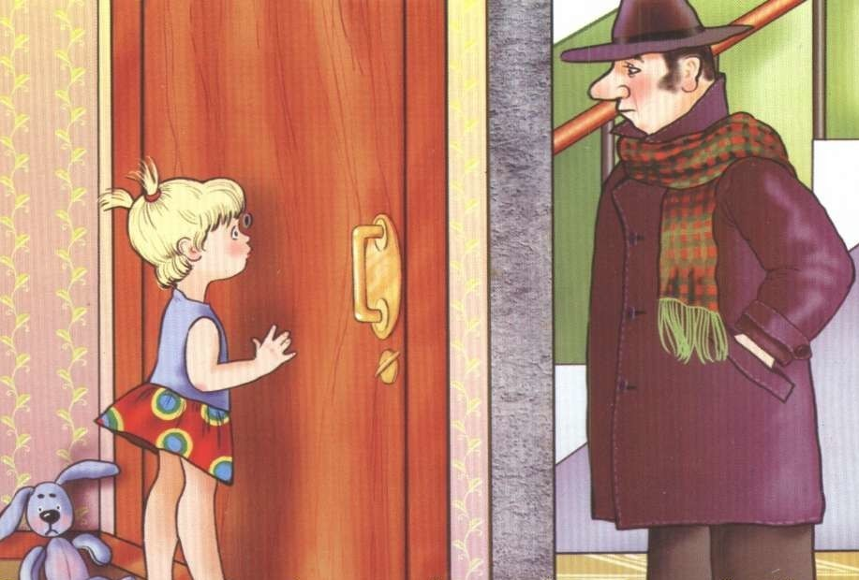

«Если дома ребенок один»

Ст. Курская, 2021

